| **Nama :**  **Nim :** | **Praktikum Enterprise Resource Planning** | **MODUL 3**    **Nama Dosen :**  **Ir. Teddy Siswanto, MMSi** |
| --- | --- | --- |
| **Hari dan Tanggal :** | **Nama Asisten Laboratorium :**   1. **Ridho Rachmat Giffary (064001800006)** 2. **Tasya Aulia (065001800022)** |

**Praktikum 3**

**Instalasi Basic Setup & Set Up modul Website:**

**KODE POKOK BAHASAN:** TIK.TIFSI.001.002.01

**DESKRIPSI POKOK BAHASAN:**

Setelah modul di install perlu melakukan konfigurasi dasar terhadap semua modul tersebut.

| No | Elemen Kompetensi | Indikator Kerja | Jml Jam | Hal |
| --- | --- | --- | --- | --- |
| 1 | Basic Setup | Melakukan Konfigurasi atas beberapa modul tersebut | 40 menit | 3 |
| 2 | Set Up modul Website | Melakukan konfigurasi modul Website sesuai kreatifitas praktikan | 30 menit | 13 |

**TUGAS PENDAHULUAN:**

Hal yang harus dilakukan dan acuan yang harus dibaca sebelum praktikum:

1. Mengetahui pemahaman dasar tentang Odoo.
2. Mempersiapkan Aplikasi Odoo yang sudah terinstall di Laptop masing - masing.

**DAFTAR PERTANYAAN:**

1. Jelaskan apa fungsi dari Sales, POS & Manufacturing!!
2. Jelaskan siklus dari Sales, POS & Manufacturing!!

**TEORI SINGKAT:**

Odoo merupakan sebuah software aplikasi bisnis yang mencakup [CRM](https://id.wikipedia.org/wiki/Manajemen_hubungan_pelanggan) (Customer Relationship Management) atau menurut pengertiannya sendiri CRM adalah strategi bisnis yang memadukan proses, manusia dan teknologi. Selain itu, software ini juga mencakup Project Management, Penjualan (Sales), Manufaktur, Warehouse, serta Manajemen Keuangan.

Sales order merupakan perintah penjualan yang memastikan konsumen benar – benar memesan atau membeli [produk](https://turboly.com/id/products-management.html) anda. Dalam sales order terdapat purchase order yang merupakan dokumen pemesanan produk. Di dalam purchase order terdapat data konsumen dan jumlah produk yang dipesan begitu pula metode pengirimannya.

**LAB SETUP:**

Hal yang harus disiapkan dan dilakukan oleh praktikan untuk menjalankan praktikum modul ini.

**Alat dan Bahan:** Laptop

**Software** : Odoo

**Download zip file MuK Backend:** [**https://apps.odoo.com/apps/themes/12.0/muk_web_theme/**](https://apps.odoo.com/apps/themes/12.0/muk_web_theme/)

**ELEMEN KOMPETENSI I:**

**Deskripsi:**

Instalasi Modul dan Basic Set up

**Kompetensi Dasar:**

Instalasi Modul dan Basic Set up untuk mengkonfigurasi modul

**Latihan 1**

**Penjelasan Singkat:**

Pada latihan ini anda diminta untuk melakukan Konfigurasi pada modul yang telah di install

**Langkah Langkah Praktikum :**

* 1. Set Up Sales

Tampilan akan seperti gambar dibawah ini

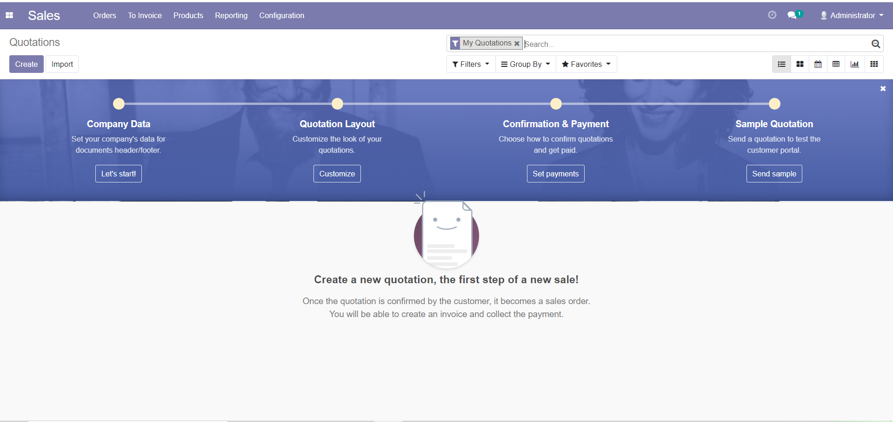

* 1. Klik Let’s Start pada Company Data

Set up data data terkait perusahaan yang akan dibuat seperti pada gambar berikut ini dan klik Apply

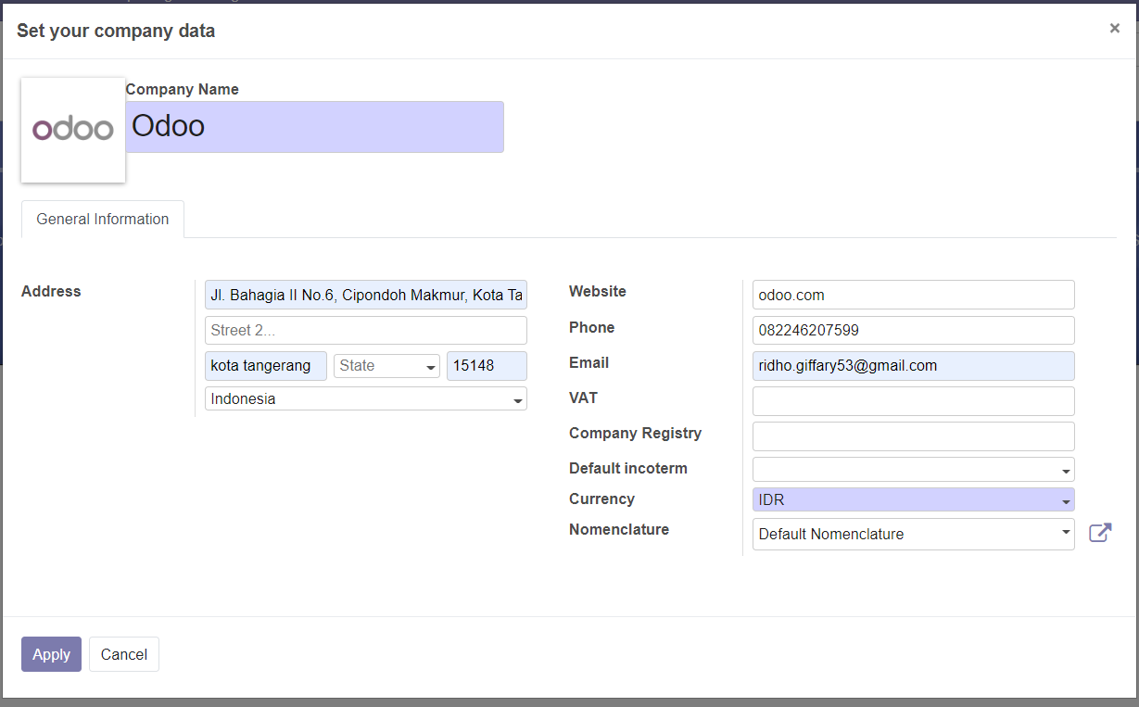

* 1. Klik Customize pada Quotation Layout

Pilih dan ubah Template Quotation sesuai dengan perusahaan yang akan dibentuk

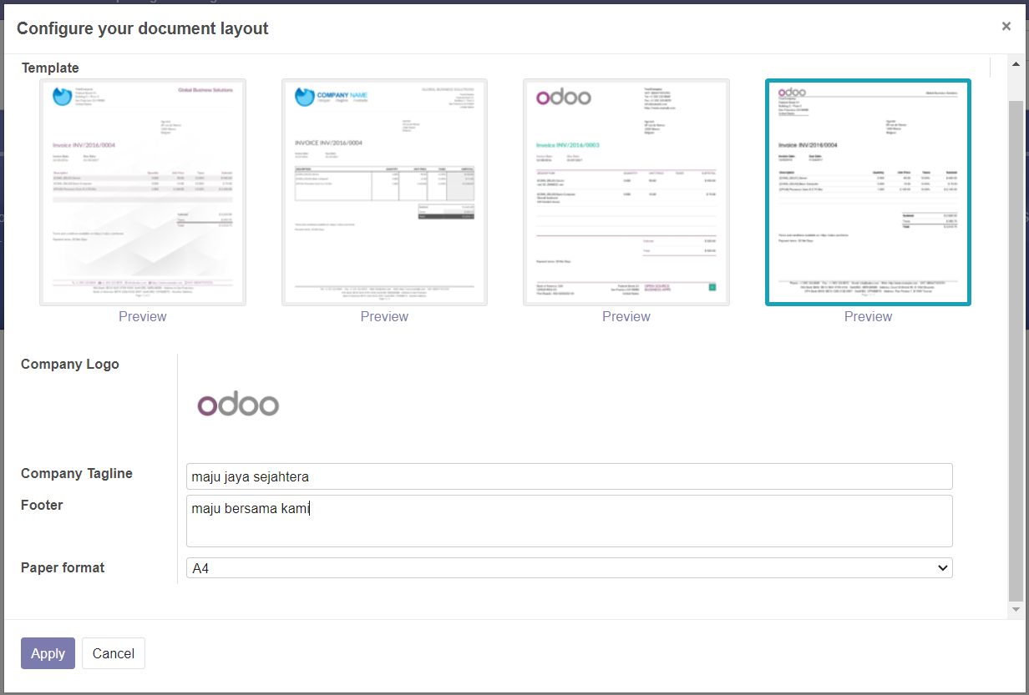

* 1. Klik Set Payment

pilih Custom Payment Instruction dan sesuaikan data dengan data account masing-masing

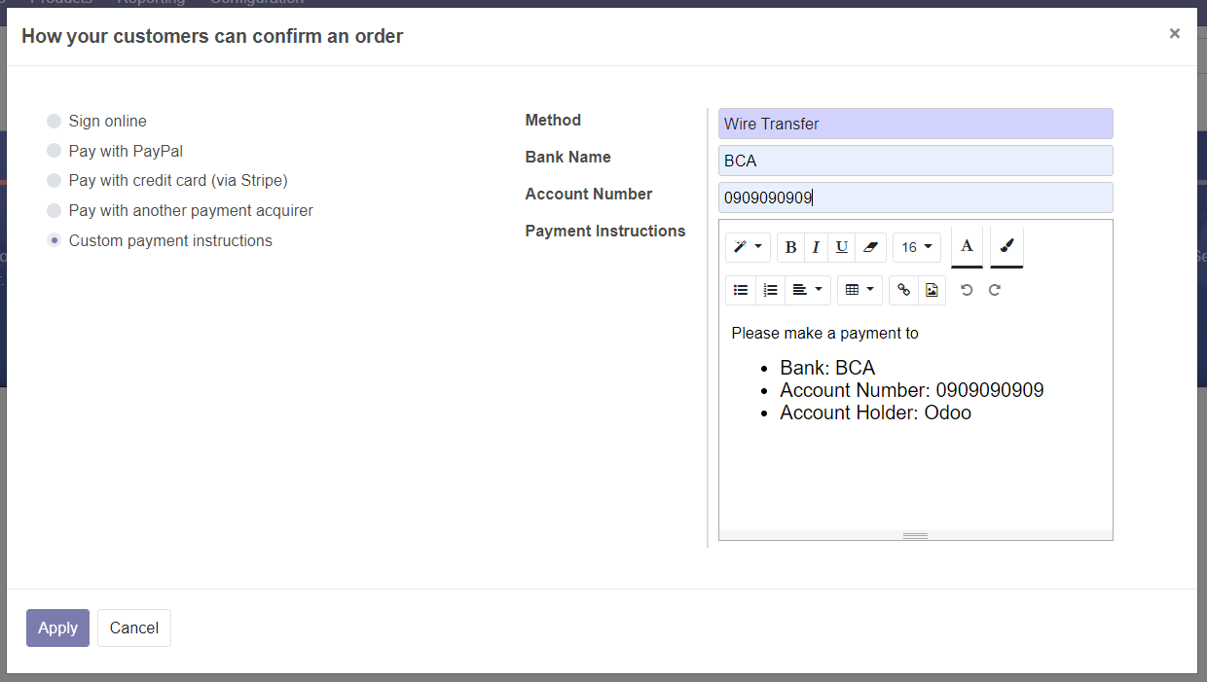

* 1. klik Configuration > Setting > pilih Unit of Measure pada Product Catalog

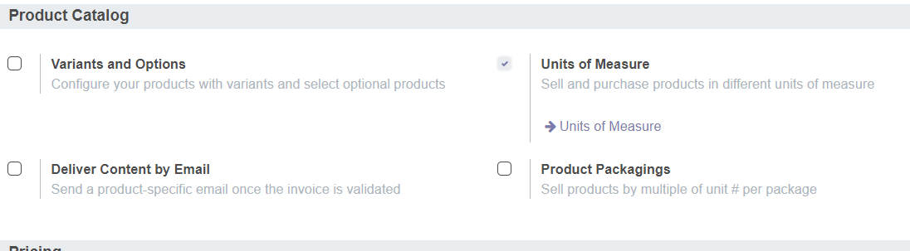

* 1. Pilih Delivery Date pada Shipping

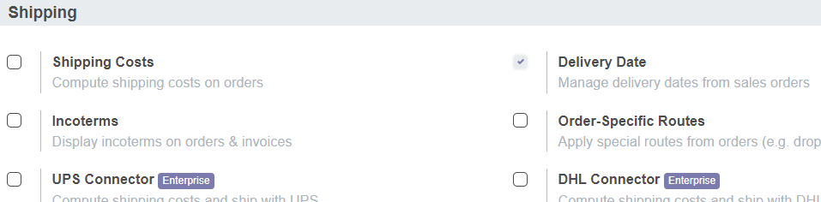

1. Set Up Manufacturing
   1. pilih Configuration > Setting > Operation > Work Order

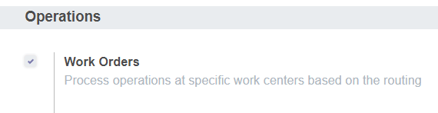

**Latihan 2**

Melakukan konfigurasi modul Website sesuai kreatifitas praktikan

| letakkan screenshot hasil desain modul website kalian disini! |
| --- |

**Kesimpulan :**

**(isi sendiri yang lengkap dan tidak singkat)**



| **No** | **Elemen Kompetensi** | **Penyelesaian**  **Cek List** | |
| --- | --- | --- | --- |
| **Selesai** | **Tidak** |
| **1** | **Mengisi Basic Set Up** |  |  |
| **2** | **konfigurasi modul Website** |  |  |

1. **Form Umpan Balik**

| **Elemen Kompetensi** | **Waktu Pengerjaan** | **Kriteria** |
| --- | --- | --- |
| **Mengisi Basic Set Up** |  |  |
| **konfigurasi modul Website** |  |  |

Kriteria:

1.Sangat Menarik

2.Cukup Menarik

3.Kurang Menarik

4.Sangat Kurang Menar